Sotero del Rio
PRUEBA DE HISTORIA, GEOGRAFÍA Y C. SOCIALES 2° AÑO
Objetivo:OA7 Ubicar personas, lugares y elementos en una cuadrícula, utilizando líneas de referencia y puntos cardinales.
Nombre: |  | Fecha:

Somos Pedro y Sofía. Te invitamos a desarrollar las siguientes actividades sobre los puntos cardinales.

1.- Escribe los puntos cardinales junto a los elementos de la sala de clases. ( 4 pts)
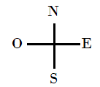
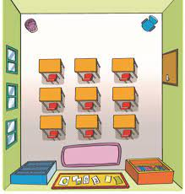
Ventanas : ________________ Puerta: __________________
Diario Mural: _______________ 1° Fila de mesas: ___________

2.- En el siguiente plano hay 4 espacios en blanco. Complétalo de acuerdo con las
instrucciones. ( 8 pts )
- Al sur del colegio debes dibujar una flor.
- Al norte del hotel una luna.
- Al oeste del hospital un sol.
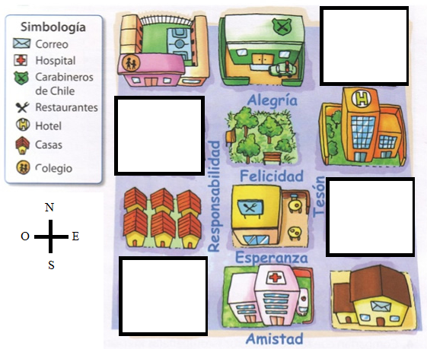
- Al este del restaurante una nube.

3.- Completa los puntos cardinales. Responde las preguntas. ( 6 pts)
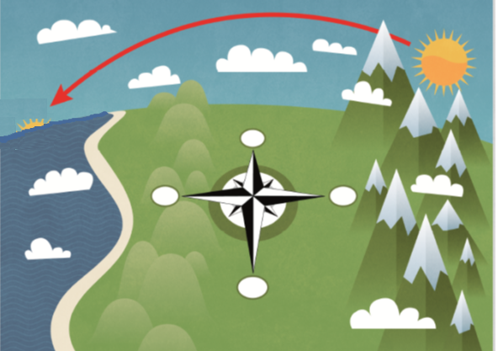

a. ¿Por cuál punto cardinal aparece el sol por la mañana?

b. ¿Por cuál punto cardinal se esconde el sol por la tarde?

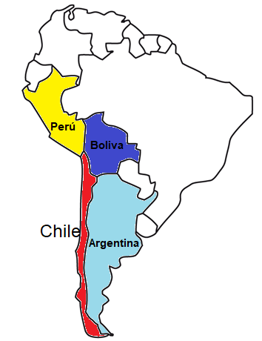
4.- Observa el siguiente mapa de América del Sur y responde. (6 pts)

a. ¿Qué país se encuentran al NORTE de Chile?

b. ¿Qué país se encuentra al NORESTE de Chile?

c. ¿Qué país se encuentran al ESTE de Chile?

